VENDIM

Nr. 25, datë 17.1.2018

PËR MIRATIMIN E KUADRIT MAKROEKONOMIK DHE FISKAL PËR PERIUDHËN 2019–2021

Në mbështetje të nenit 100 të Kushtetutës dhe të neneve 23 e 27, të ligjit nr. 9936, datë 26.6.2008, “Për menaxhimin e sistemit buxhetor në Republikën e Shqipërisë”, të ndryshuar, me propozimin e ministrit të Financave dhe Ekonomisë, Këshilli i Ministrave

VENDOSI:

1. Miratimin e kuadrit makroekonomik dhe fiskal për periudhën 2019-2021, së bashku me lidhjet nr. 1, “Treguesit kryesorë makro-ekonomikë”, dhe nr. 2/1 e nr. 2/2, “Treguesit fiskalë sipas buxhetit të konsoliduar”, që i bashkëlidhen këtij vendimi dhe janë pjesë përbërëse të tij.
2. Ngarkohet Ministria e Financave dhe Ekonomisë për zbatimin e këtij vendimi.
Ky vendim hyn në fuqi menjëherë dhe botohet në Fletoren Zyrtare.
KRYEMINISTRI
Edi Rama

KUADRI MAKROEKONOMIK DHE FISKAL 2019–2021

SHKURTIME
BB | Banka Botërore
BSH | Banka e Shqipërisë
FMN | Fondi Monetar Ndërkombëtar
INSTAT | Instituti i Statistikave
KM | Këshilli i Ministrave
KMF | Kuadri Makroekonomik dhe Fiskal
LOB | Ligji Organik i Buxhetit
MFE | Ministria e Financave dhe Ekonomisë
PBA | Programi Buxhetor Afatmesëm
PBB | Produkti i Brendshëm Bruto
SPI | Sistemi i Planifikimit të Integruar
VKM | Vendim i Këshillit të Ministrave
WEO | World Economic Outlook

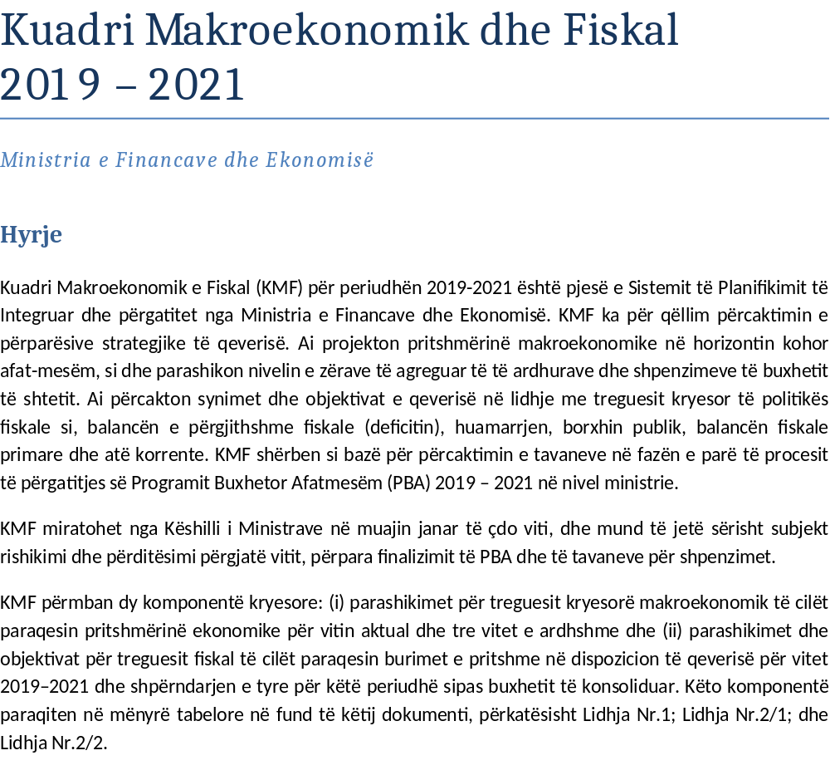

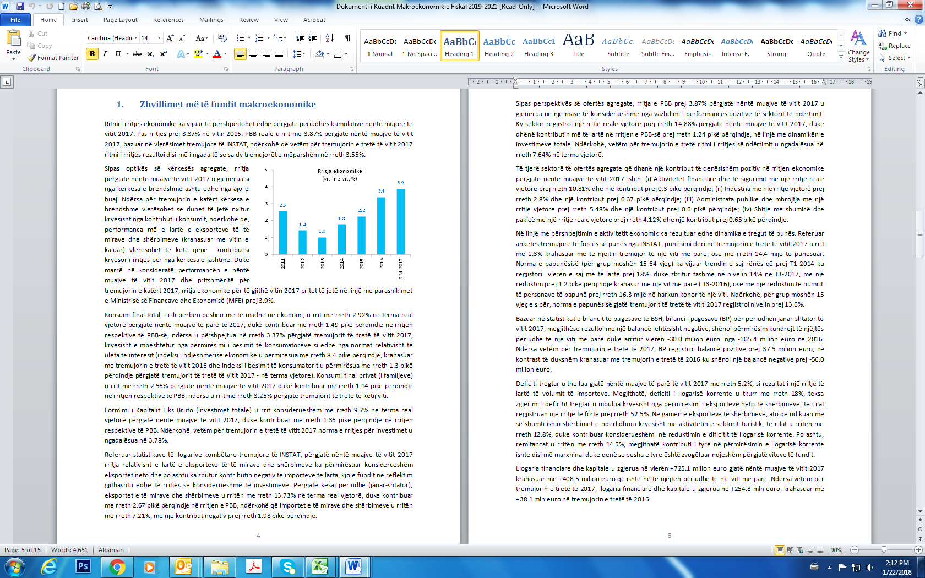

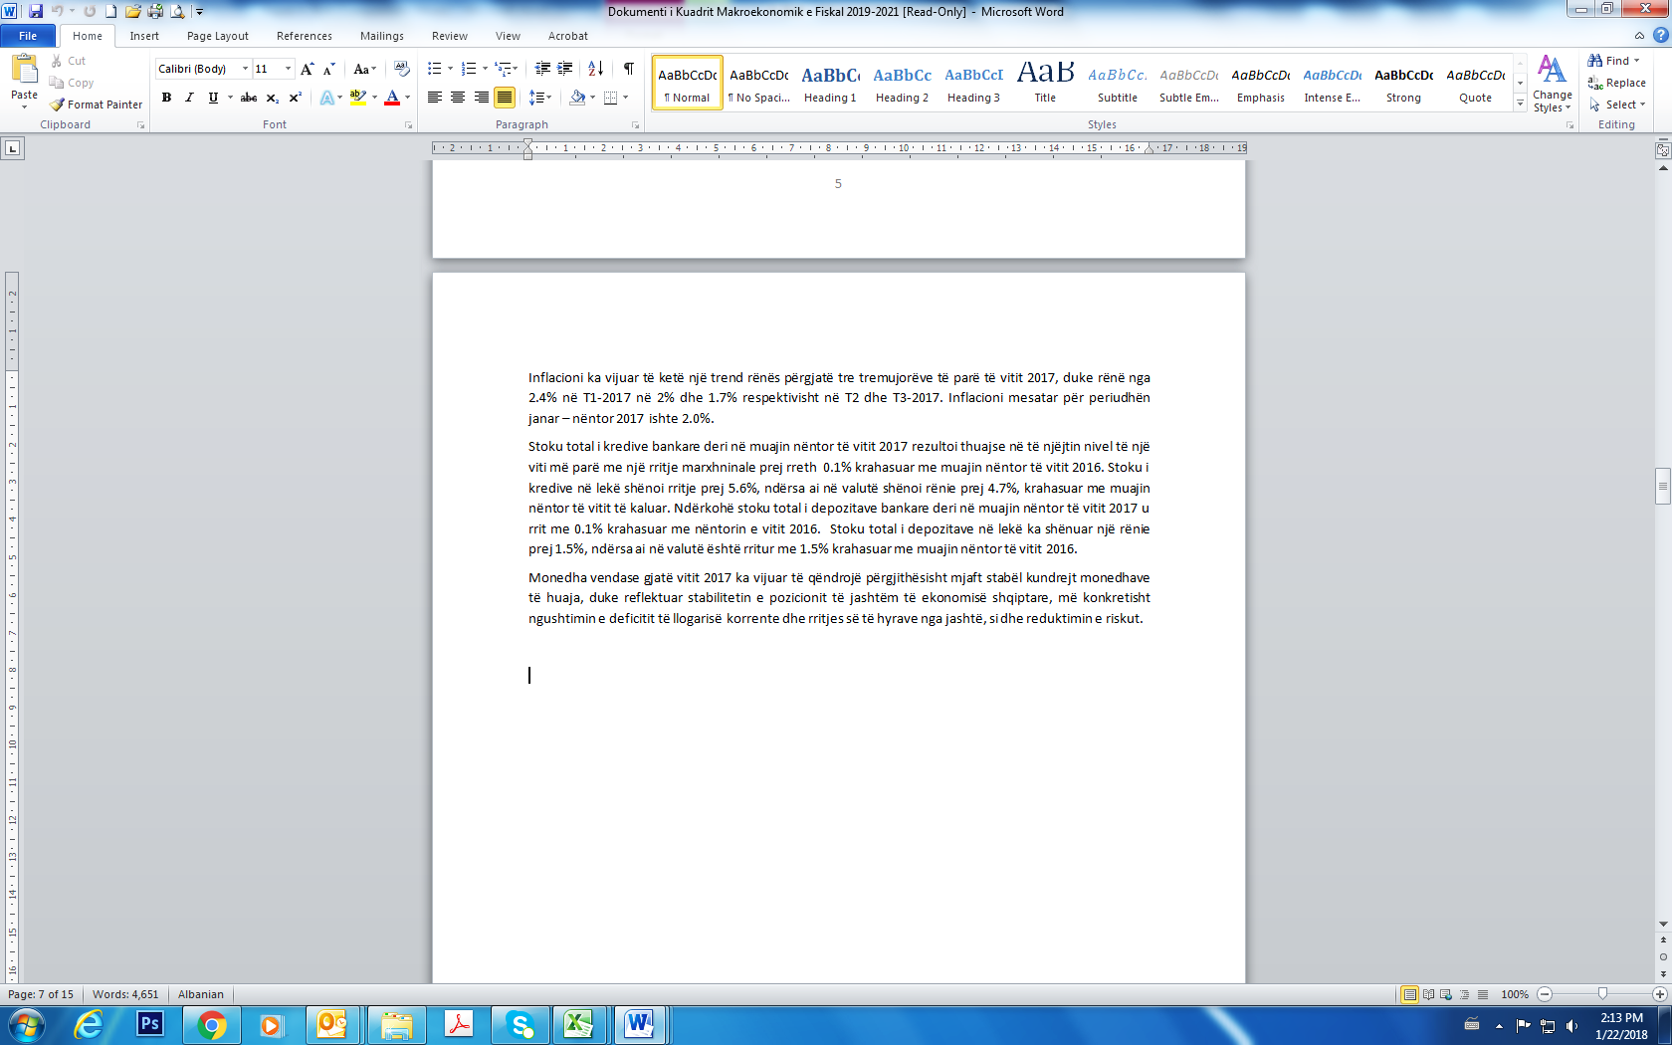

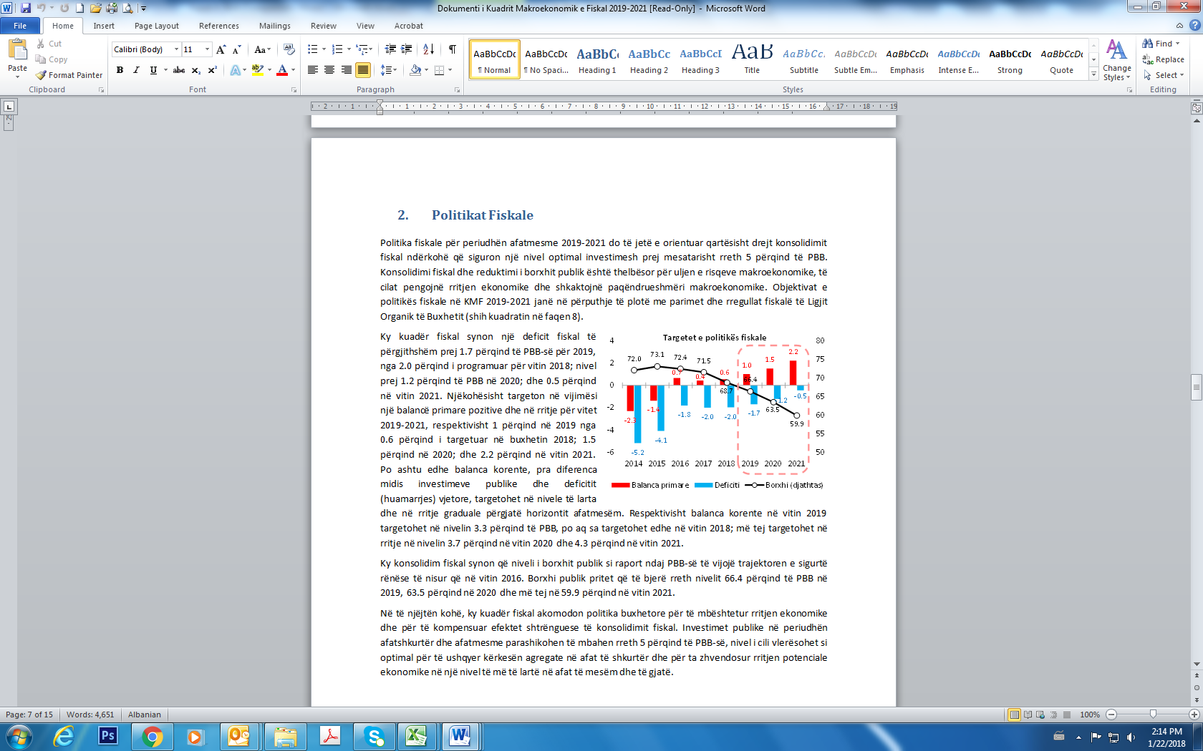

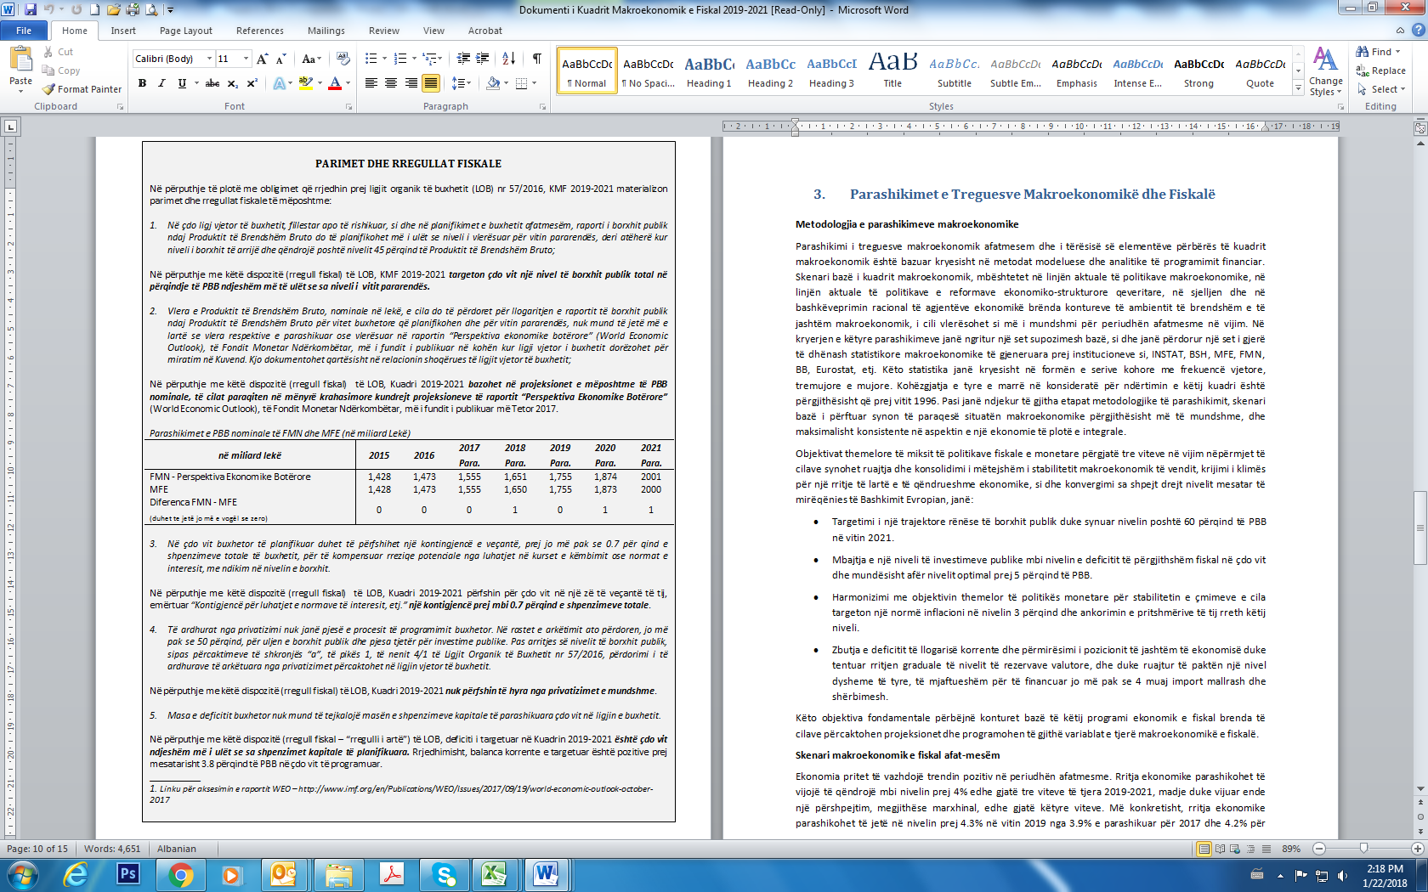
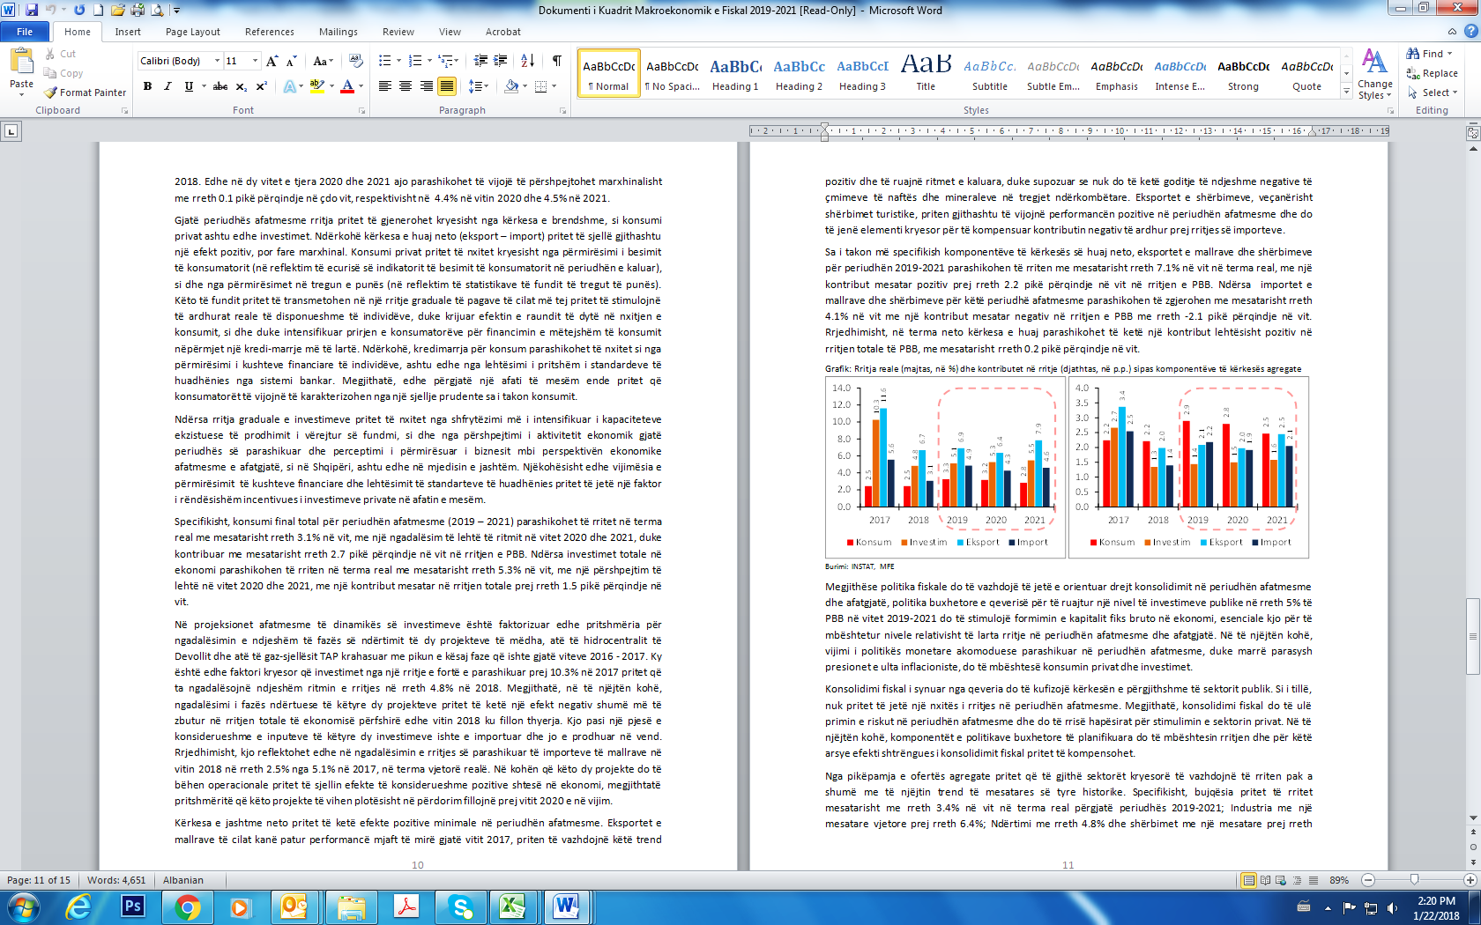

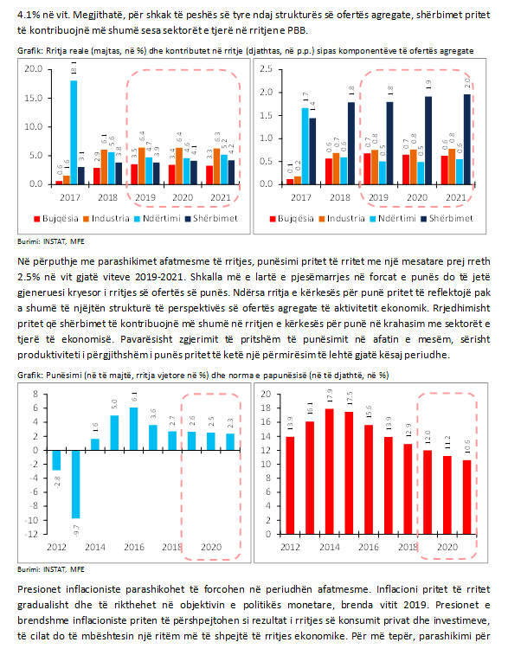
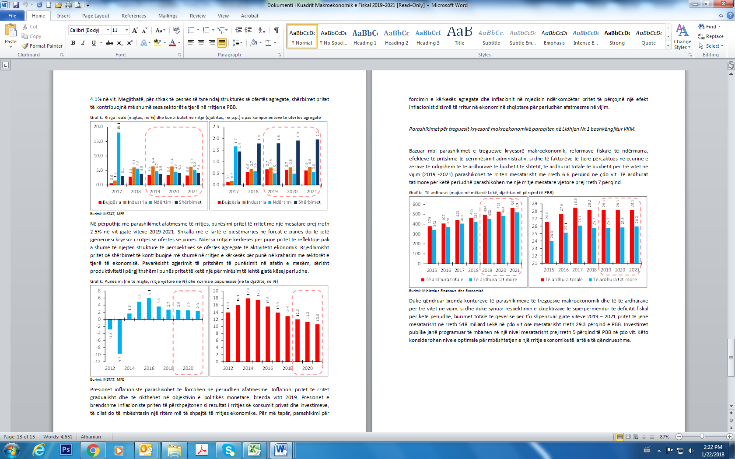

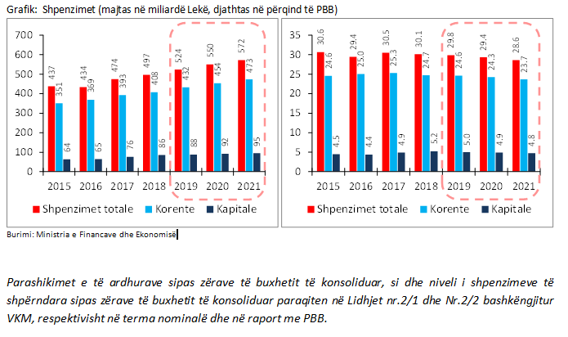

Lidhja nr. 1 – Treguesit kryesorë makroekonomikë
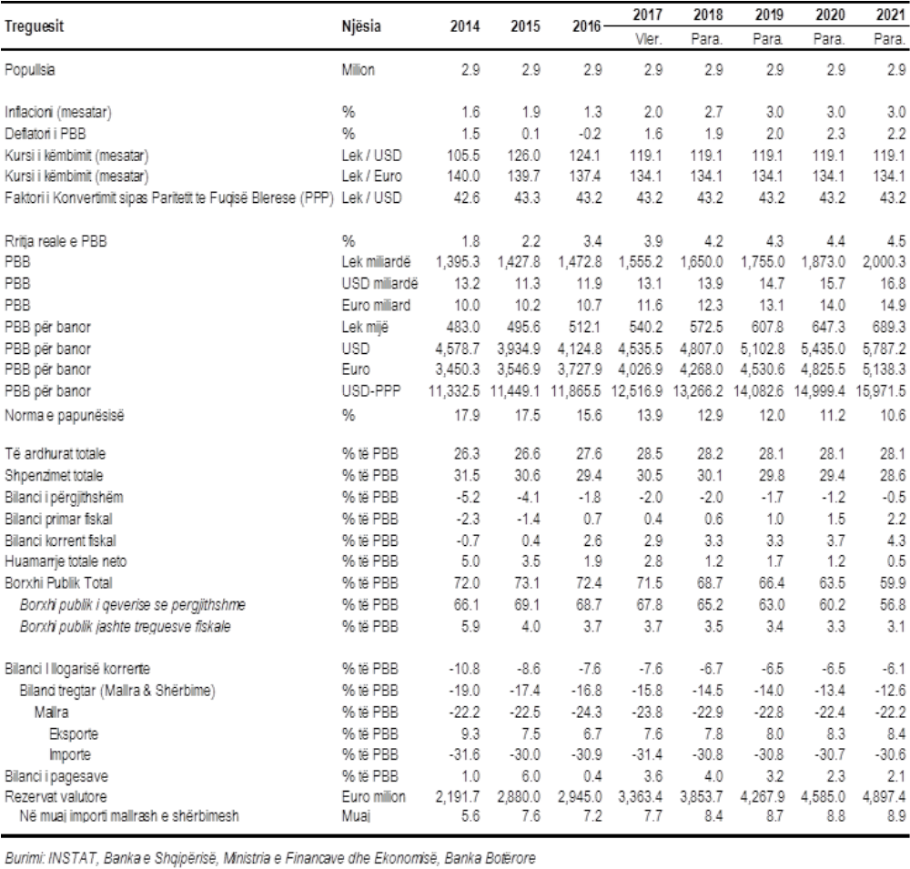

Lidhja nr. 2/1 – Treguesit fiskalë sipas buxhetit të konsoliduar (në milionë lekë)

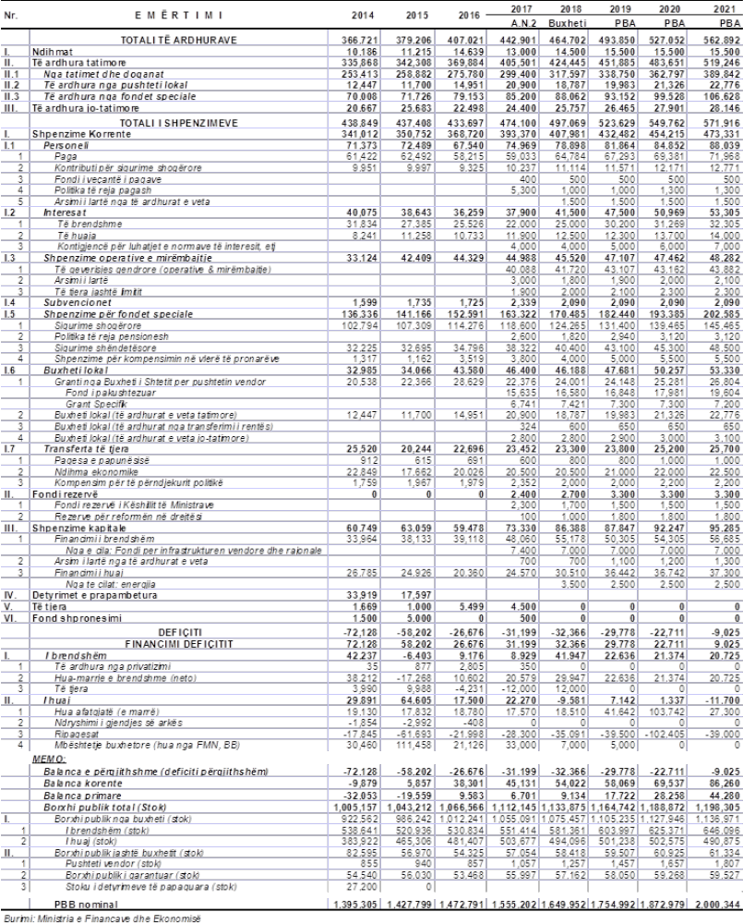

Lidhja nr. 2/2 – Treguesit fiskalë sipas buxhetit të konsoliduar (në përqindje të PBB-së)
